Мастер – класс по рисованию.

(Нетрадиционные техники рисования: рисование клеем и манной крупой)
Девиз мастер – класса: «Будет терпенье, придет и уменье!»

Мастер – класс предназначен для родителей и воспитателей, а также детей от 3 до 6 лет.
Назначение мастер - класса: Рисование манной крупой – интересное и увлекательное занятие. Заниматься этим веселым делом можно не только в детском саду, но и дома всей семьёй. Созданные работы могут быть подарены в качестве подарка или оставлены дома, как дополнение к интерьеру. Занятия с подобными материалами полезны для малышей - они развивают детскую моторику и фантазию.
Цель: формирование у детей навыков использования нетрадиционных приёмов рисования.
Задачи:
- продолжать учить детей работать с нетрадиционными изобразительными материалами;
- развивать воображение, творческую инициативу и мелкую моторику рук;
- воспитывать интерес к изобразительному творчеству, желание узнавать новое, формировать самостоятельность и аккуратность при выполнении работы.
Материалы для работы:
• Поднос;
• Цветные мелки;
• картон или плотный ватман;
• клей ПВА;
• кисть;
• простой карандаш;
• ластик;
• манная крупа.

Рисование подкрашенной манной крупой.

Красить манную крупу мы будем с использованием размельченных цветных мелков.
Для работы нам понадобятся: манка, цветные мелки, мелкая терка:

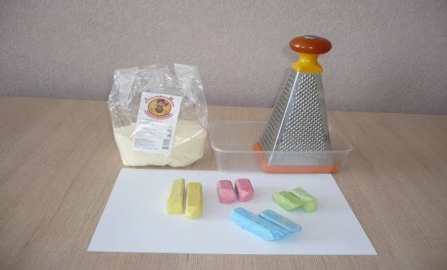

Надо измельчить цветные мелки до состояния пыли на мелкой терке:

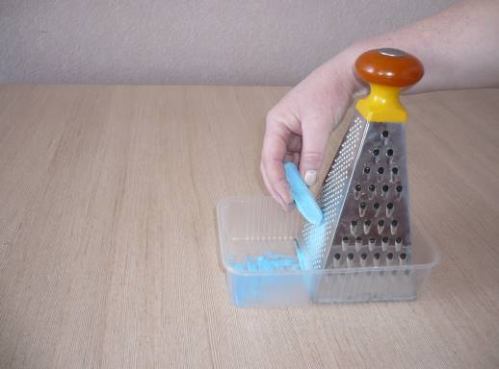

Затем, смешиваем полученную краску с крупой:

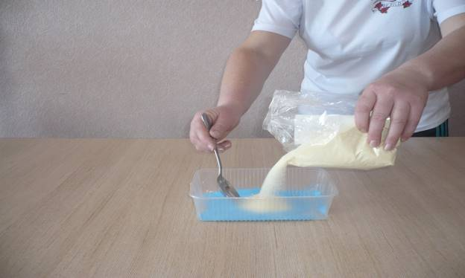

Тщательно размешаем. Манка должна стать цветной. Добавляя больше или меньше краски, вы можете менять интенсивность оттенка. Такую крупу можно использовать сразу:

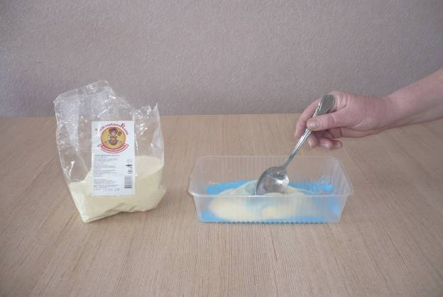
Итак, подкрашенная манная крупа готова. Красить манку каждый раз перед творческим заданием не всегда удобно. Проще иметь готовый запас различных цветов. Хранить их лучше в прозрачных банках:

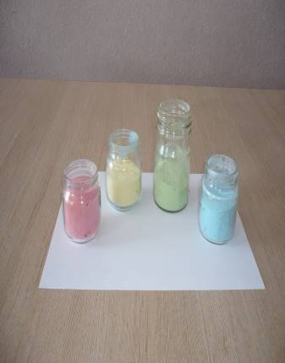

Возьмем заранее приготовленный рисунок. Далее при помощи кисти наносим клей ПВА на отдельные участки картины и быстро, пока клей не застыл, очень обильно, аккуратно присыпаем манкой желаемого цвета.
После того, как клей вместе с попавшей на него манкой засохнет, картон (основание) переворачиваем и излишки манки стряхиваем:

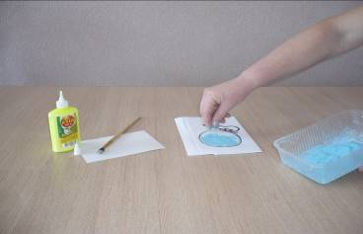
Так заполняем всю картину. Вот такая получилась яркая картинка!

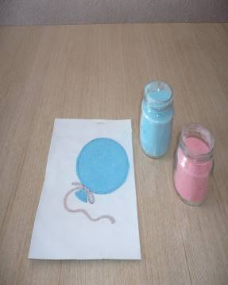

Готовую работу можно поставить в рамку.
Вот некоторые картины, которые мы сделали вместе с детьми:

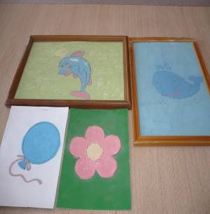

Будем рады, если кого-нибудь заинтересует этот необычный вид рисования!
Предложите этот интересный вид деятельности своим детям, и им обязательно понравится!
Желаем всем творческих успехов!

